**Agnieszka Rajs**

**Przetwarzanie informacji multimedialnej – zadanie 3**

**Zadanie 3**

Separacja tła / pierwszego planu na podstawie wstępnej lokalizacji pierwszego planu za pomocą zewnętrznego prostokąta. Oddzielenie można poprawić, wybierając ręcznie inne punkty jako pierwszy plan lub tło.

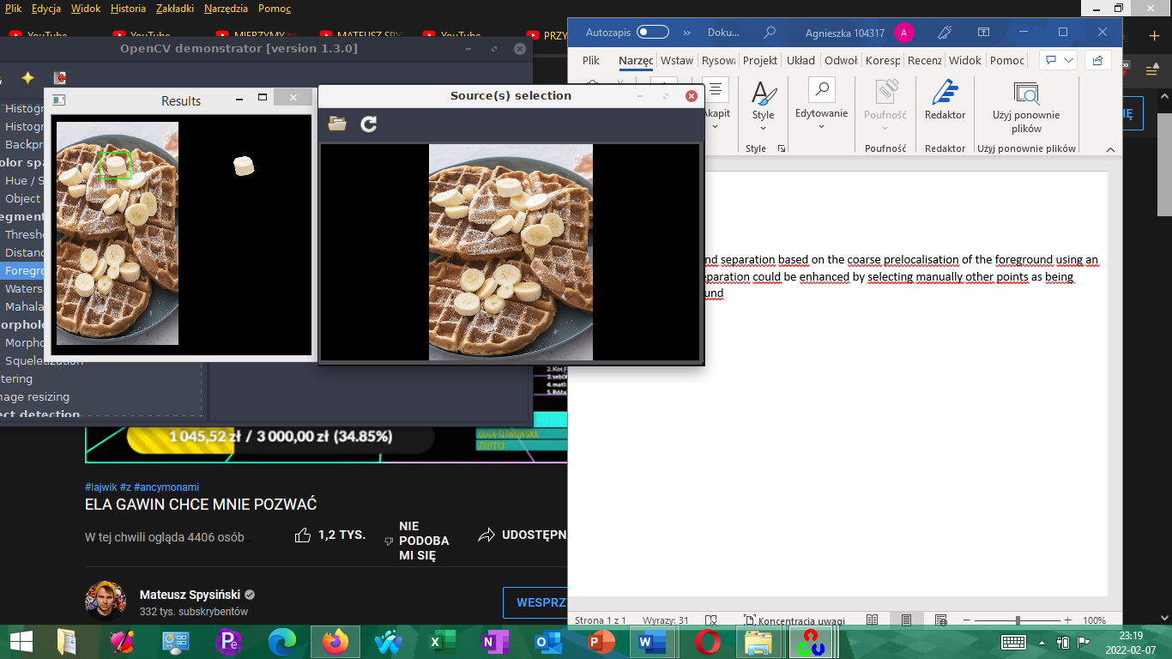

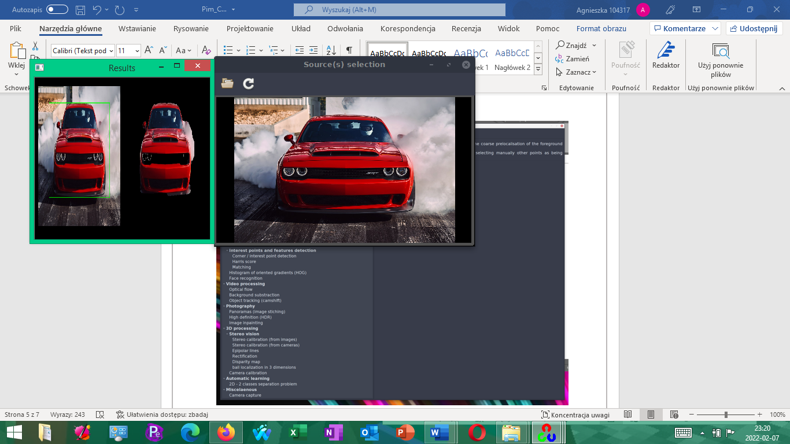

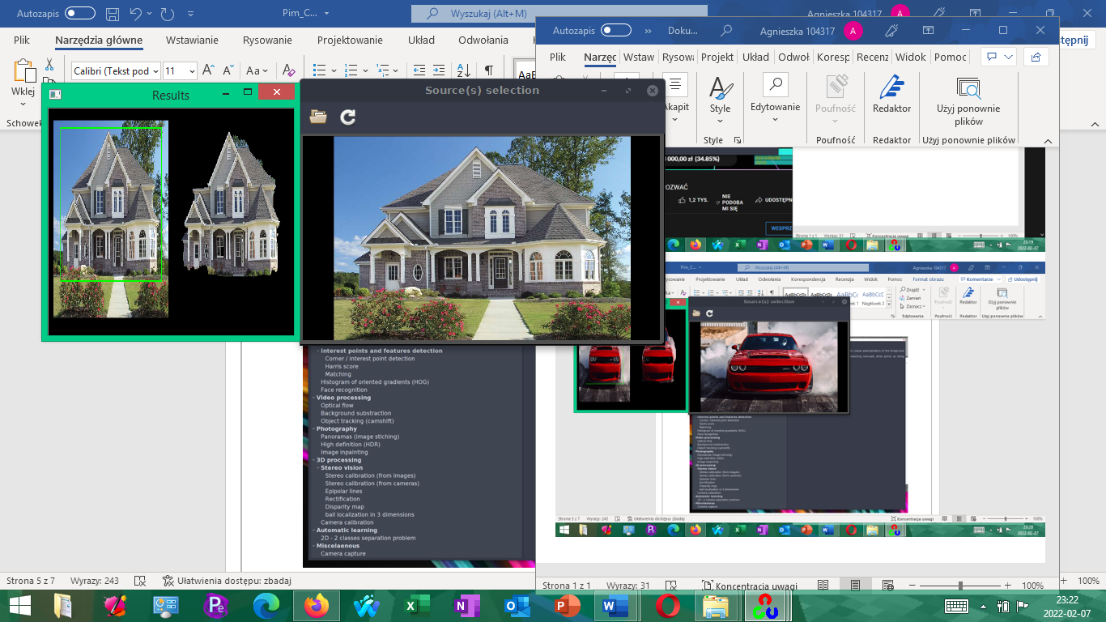

**Zadanie 4**

Operacje morfologiczne mają wiele zastosowań: są w szczególności wykorzystywane do zmniejszania wpływu szumu oraz do wybierania wymiarów obiektów zainteresowania przed zastosowaniem segmentacji obrazu

Dilatation

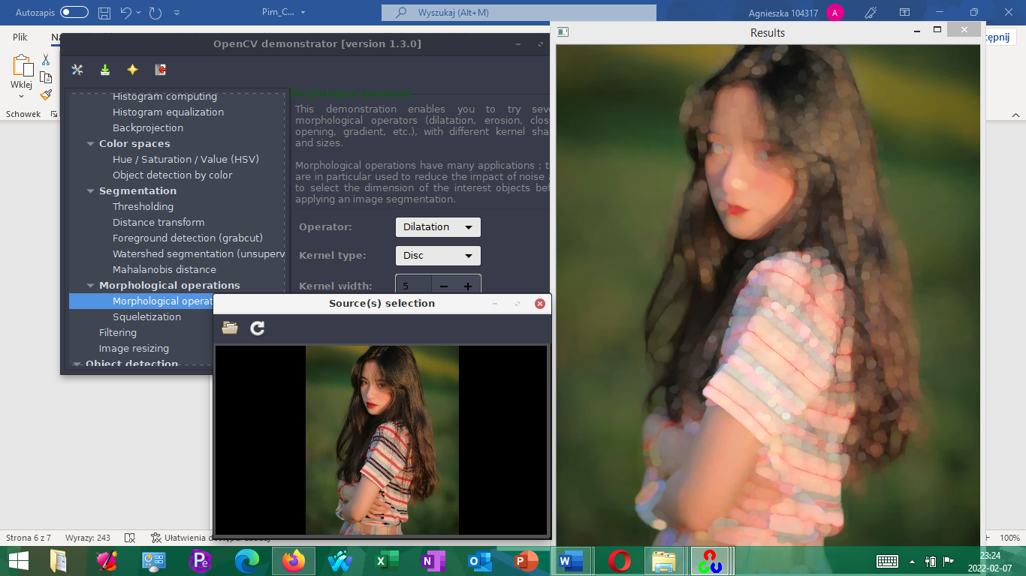

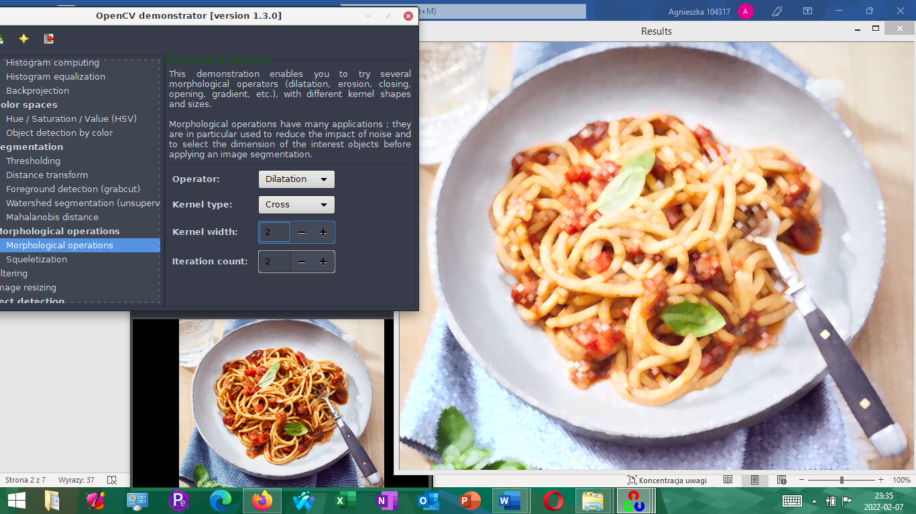

Erosion – wypala kolory, przyciemna i zwiększa kontrast.

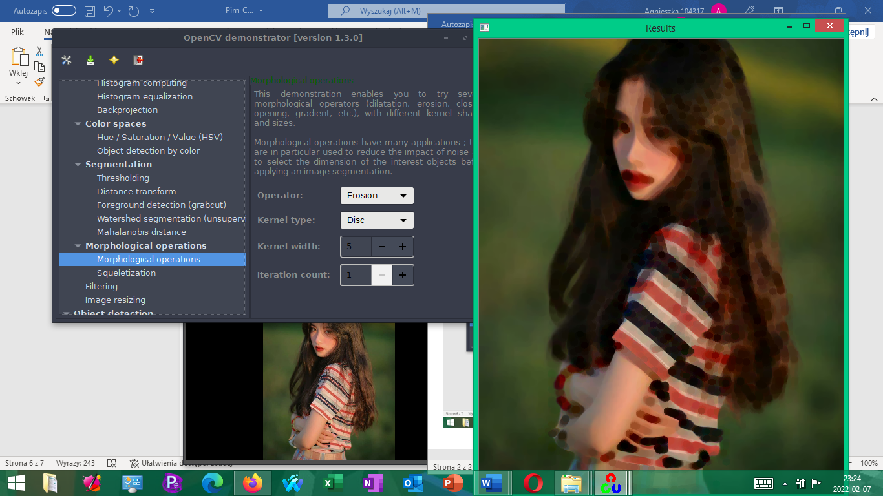

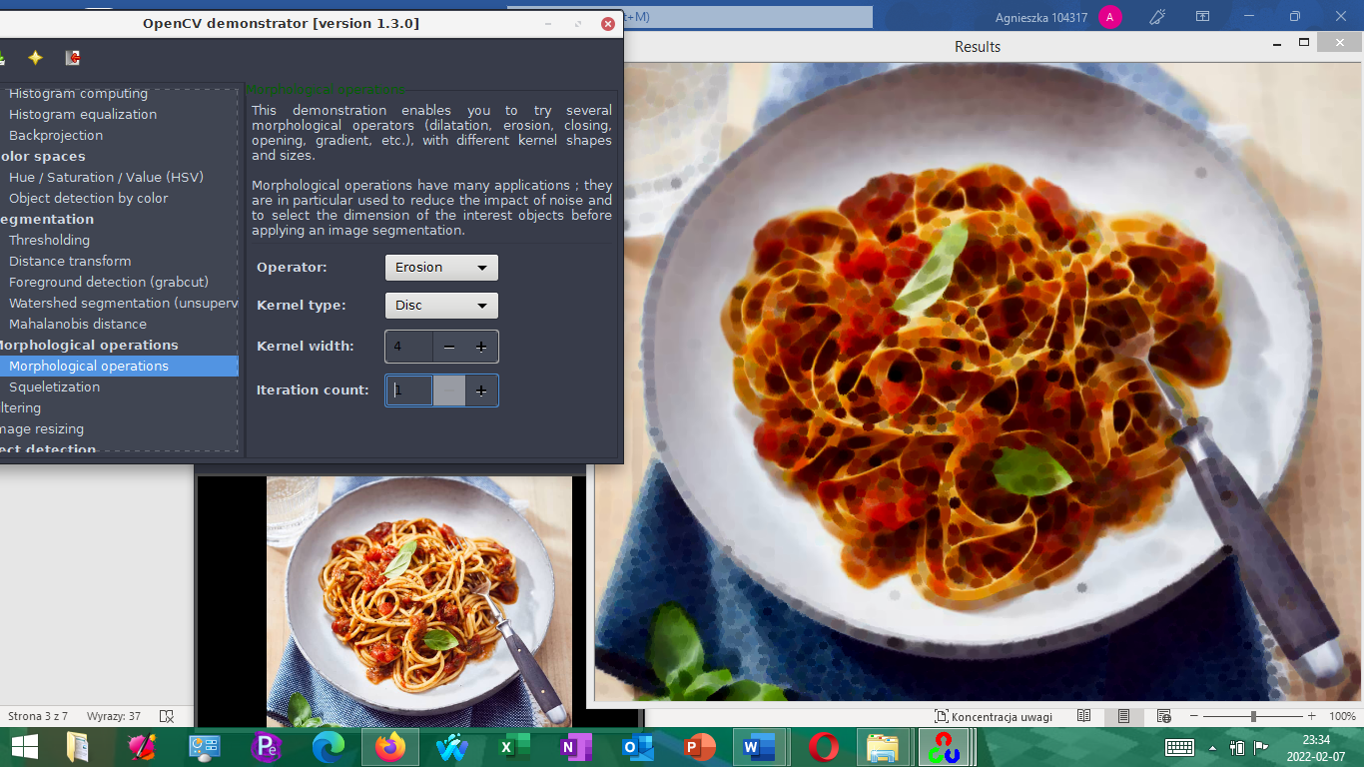

Opening

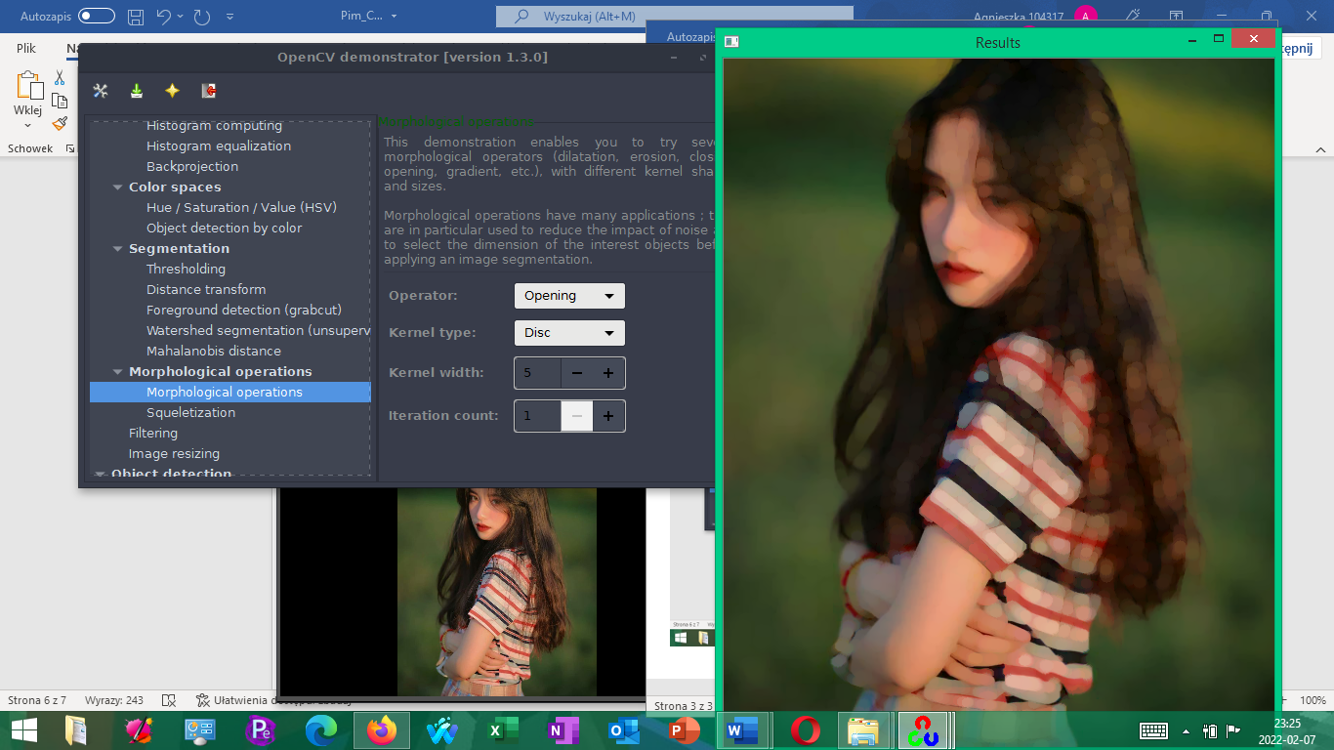

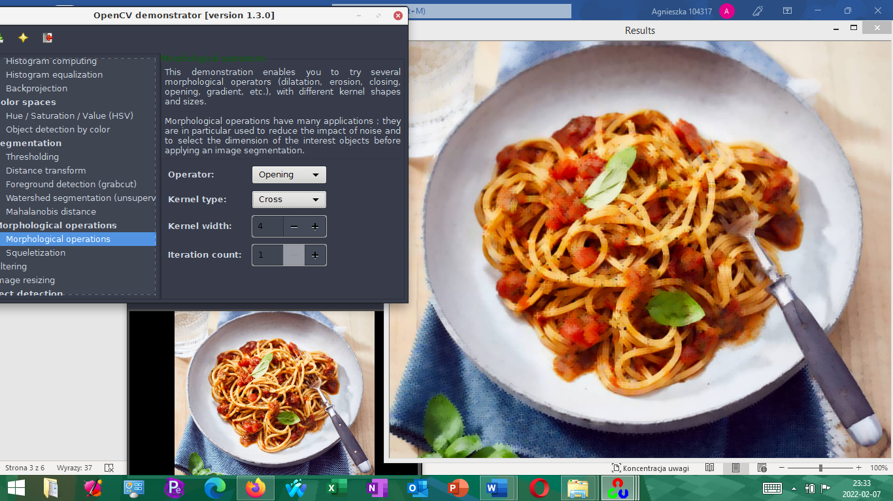

Closing

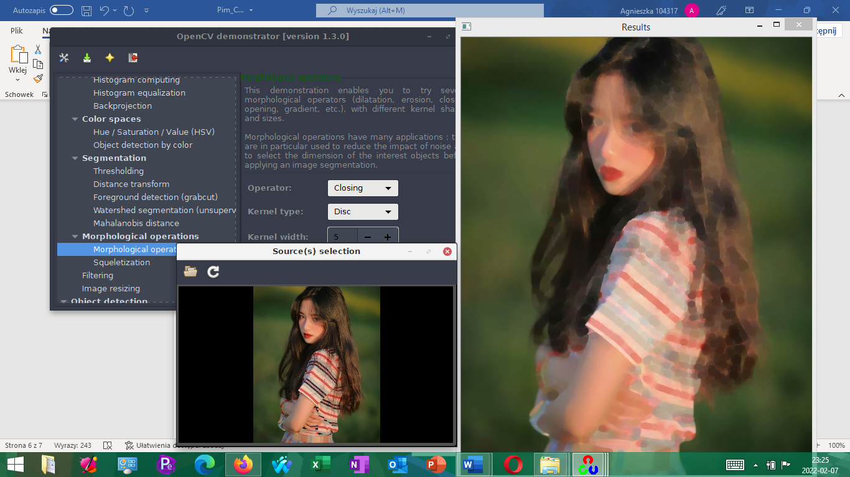

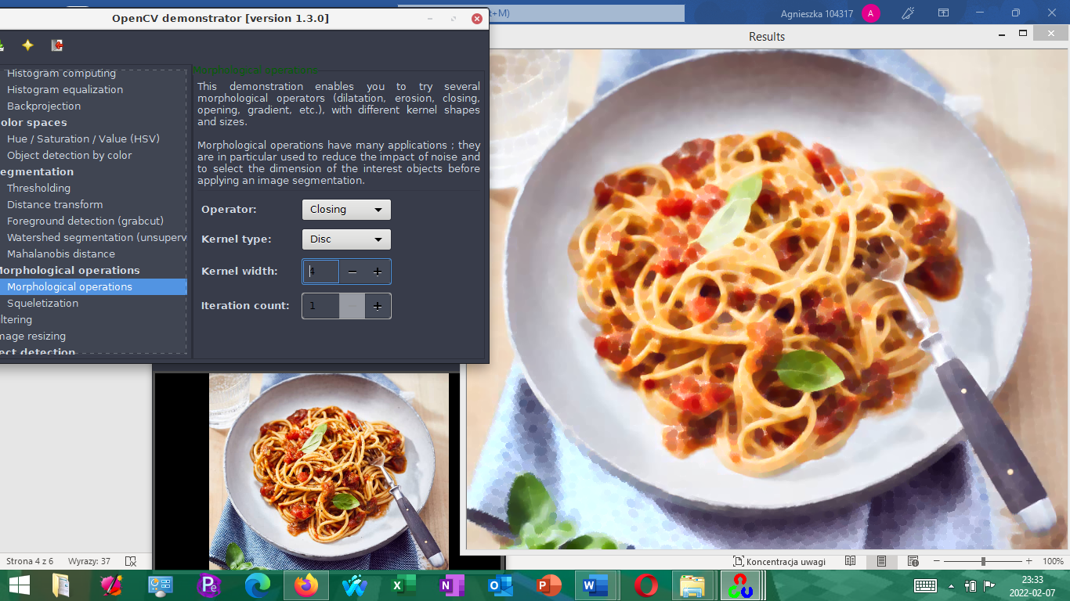

Gradient – zamienia na negatyw

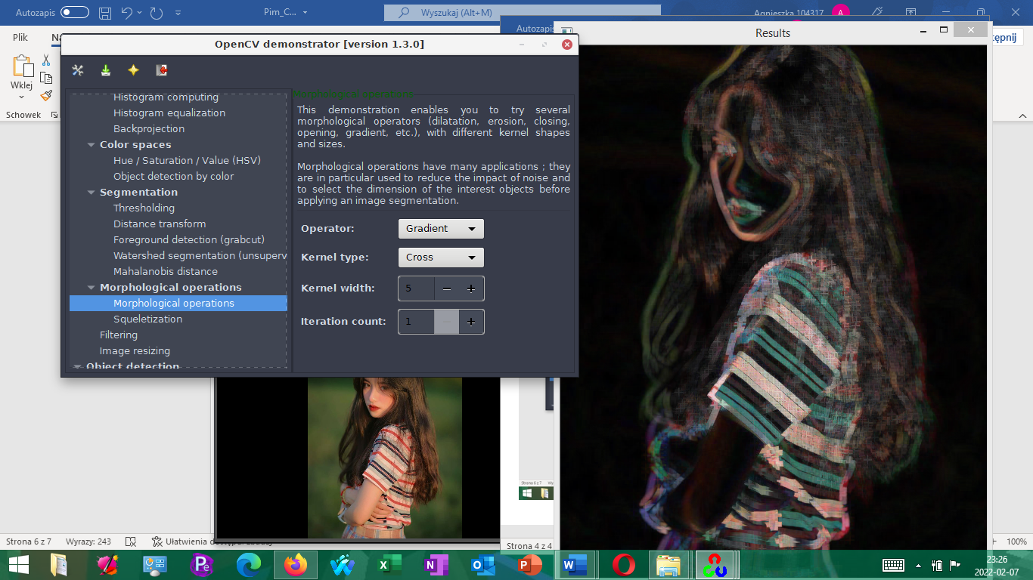

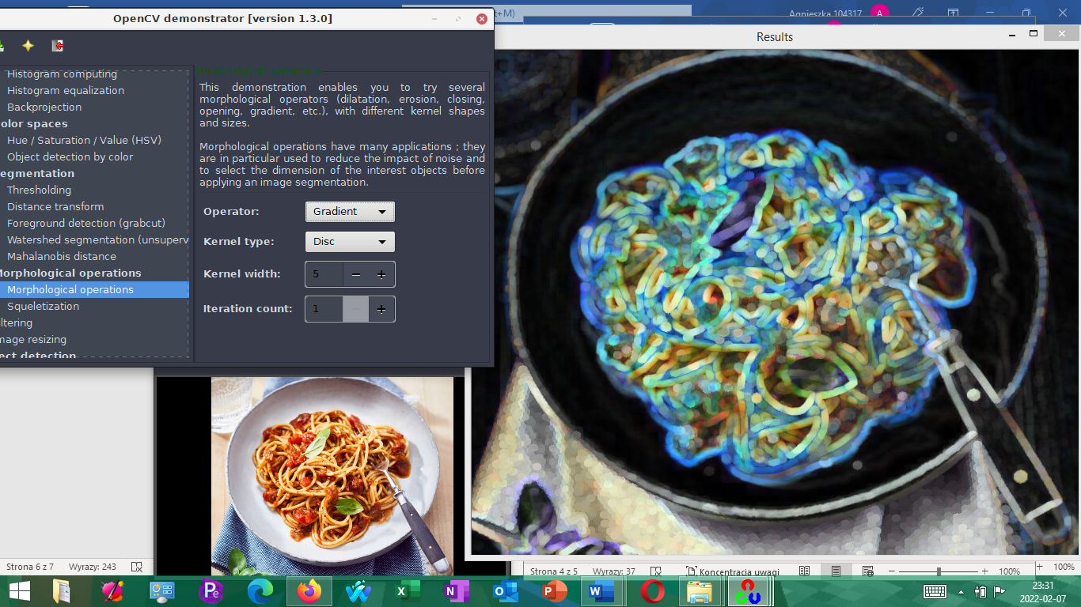

Tophat

